Ребёнок на проводе: учим правильно звонить в Службу 112 Москвы

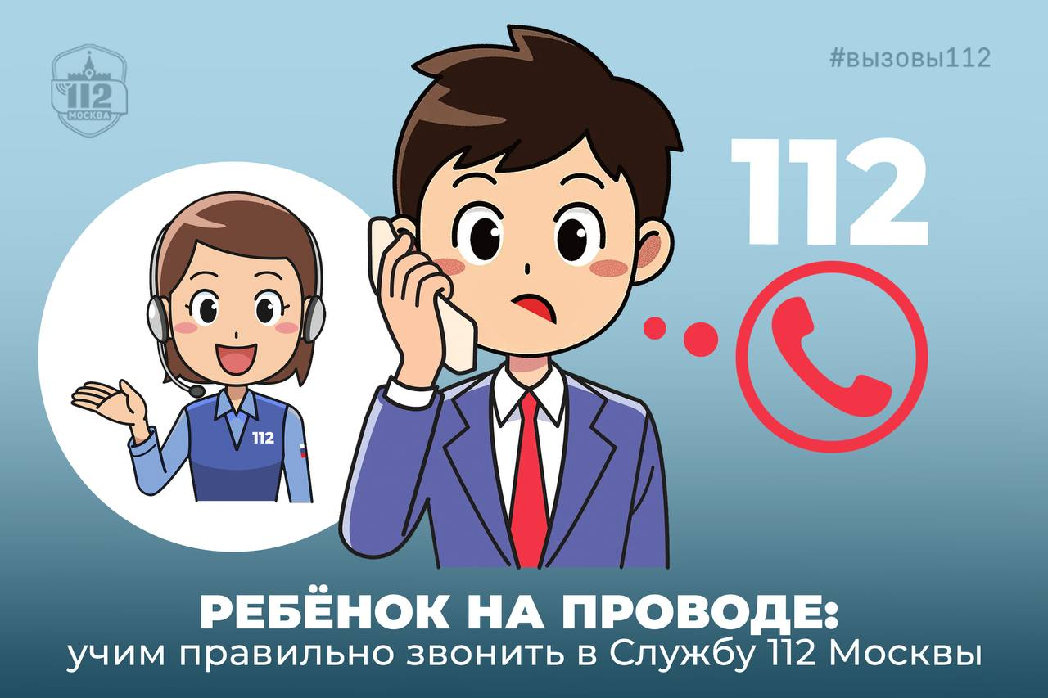

Среди заявителей, которые сообщают в Службу 112 Москвы о происшествиях и просят помощи, есть особенные – это дети и подростки. И вызовы, поступающие от них, тоже особенные. Не каждый ребёнок способен сформулировать обращение, не всегда может назвать свой адрес и нередко боится отвечать на вопросы оператора.
«Бабушка и дедушка плохо слышат, а нам нужна скорая! Я внук. Дедушка заболел, у него живот сильно болит», – скорую попросил вызвать 7-летний мальчик.
«Можете помочь, пожалуйста? Ко мне пристают и грозят, что побьют. Тут двое человек, они меня старше», – ребёнок испугался хулиганов и набрал «112», чтобы вызвать полицию.
! Главное – ребёнок должен понимать, что номер «112» нужно набирать только в тех случаях, когда требуется реальная помощь. Об этом родители и педагоги должны разговаривать с детьми, а также напоминать им ряд важных моментов о звонках в Службу 112:
- разберите на конкретных примерах, в каких ситуациях необходимо звонить в Службу 112
- расскажите, что за «шуточные» вызовы предусмотрено наказание
- изучите с ребенком территорию вокруг дома и прилегающие улицы – ребенок должен уметь сориентироваться и верно назвать адрес. Обязательно расскажите, что адрес – это не только «улица», но и «шоссе», «проезд», «переулок»
- научите пользоваться картами в мобильном телефоне
- выучите с ребенком домашний адрес, а также адреса мест, где он чаще всего бывает, например, адрес бабушки и дедушки
- используйте игровые формы: разыграйте сценку, где вы оператор, а ребёнок сообщает вам о происшествии, задавайте ему вопросы, например, о том, что случилось, какой адрес места происшествия, есть ли пострадавшие, нужна ли скорая, полиция или пожарные
- объясняйте, что в случае опасности ребёнок не должен бояться просить помощи: как у окружающих, так и у оператора Службы 112
- дети должны знать: если они стали свидетелями происшествия, нужно оценить обстановку, и, если есть опасность жизни и здоровью, не стоит бросаться на помощь, лучше отойти на безопасное расстояние, набрать номер «112» и сообщить о ситуации
- чем старше ребёнок, тем шире его «география», поэтому учите его искать ориентиры, чтобы точнее назвать место: достопримечательности, особенности фасадов зданий, остановки общественного транспорта, магазины, организации, школы, кафе, общепит
- повторяйте с ребёнком время от времени эти «упражнения», чтобы они закрепились в его памяти.
Берегите себя и позаботьтесь о безопасности своих детей!

